Příloha výzvy č. 3

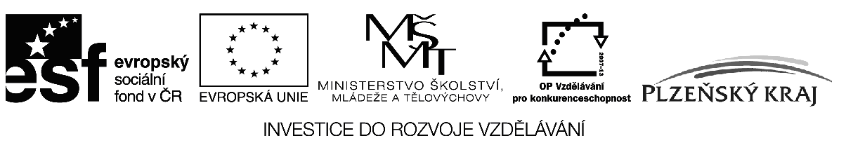

Prohlášení o partnerství

Partner projektu: „doplnit název partnera“
Se sídlem: „doplnit sídlo partnera“
Název operačního programu: Operační program Vzdělávání pro konkurenceschopnost
Číslo a název oblasti podpory: 3.2 Podpora nabídky dalšího vzdělávání
Číslo a název globálního grantu: CZ.1.07/3.2.02 Podpora dalšího vzdělávání v Plzeňském kraji

potvrzuje, že

- s projektem žádajícím o podporu v rámci OP VK „doplnit název projektu dle žádosti v Benefitu7“ je plně obeznámen a souhlasí s jeho obsahem;
- se zavazuje dodržovat principy řádného partnerství;
- se zavazuje dodržovat všechny podmínky partnerství uvedené v Příručce pro příjemce podpory a v metodických pokynech Řídícího orgánu OP VK.

V ……………………dne…………………..

Jméno a příjmení razítko a podpis

Statutárních zástupců partnera

